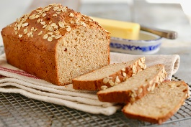 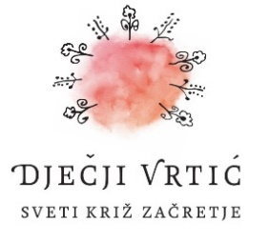 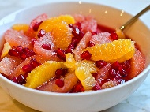

JELOVNIK od 11.8.2025.- 15.8.2025.

|  |  |  |  |  |  |
| --- | --- | --- | --- | --- | --- |
|  | PONEDJELJAK | UTORAK | SRIJEDA | ČETVRTAK | PETAK  Velika gospa |
| DORUČAK | Palenta, bjela kava. | Čupavi sendvič, čaj. | Mješane pahuljice, mlijeko. | Carski drobljenac, čaj. |  |
| UŽINA | Lubenica | Šljiva | Breskva | Grožđe |  |
| RUČAK | Mahune varivo s komadićima purećeg mesa .Integralni kruh. | Bistra juha. Pirjani mladi grašak, svinjsko pečenje. Mješana salata . | Varivo od junetine s domaćim žličnjacima. Kruh od integralnog brašna. | Umak od tikvica , pohani pileći prutići , pire krumpir. Zelena salata. |  |
| UŽINA | Čokoladni namaz, integralni kruh. | Sirni štapići. | Kompot . | Pužići sa grožđicama . |  |
| *-svaki dan domaći kruh (kukuruzni, integralni, pšenični )*  *-svako jutro čaj i keksi (06,00-07,00)*  *Napomena: Vrtić zadržava pravo izmjene jelovnika*  *Prema potrebi, jelovnik se prilagođava djeci s posebnim prehrambenim potrebama i onoj mlađe dobi* | | | | | |